Họ và tên : Nguyễn Chính Nguyên

Mã sinh viên : 2021604848

Lớp : 20241IT6080001  
Nhóm : 7

Phân tích thiết kế UML -Xây dựng Website đặt phòng khách sạn

# 1. Tổng quan đề tài

Tên đề tài:Xây dựng website đặt phòng khách sạn  
Mục tiêu:   
- Xây dựng website đặt phòng khách sạn giúp khách hàng dễ dàng đặt phòng ưa thích ,và giúp người quản lý dễ dàng quản lý phòng và các đơn đặt phòng .

- Các chức năng chính: đăng ký khách hàng, đăng nhập khách hàng,xem thông tin phòng , Tìm kiếm phòng ,đặt phòng, xem lịch sử đặt phòng đối với khách hàng và đăng nhập admin , quản lý phòng và quản lý đơn đặt phòng.

# 2. Các Use Case được giao thực hiện

Các use case em thực hiện trong đề tài là như sau :   
1. **Đăng ký người dùng**: Khách hàng mới nhập thông tin đăng kí và hệ thống lưu thông tin vào cơ sở dữ liệu.  
2. **Đăng nhập**: Người dùng nhập thông tin đăng nhập (email và mật khẩu) để truy cập hệ thống.  
3. Q**uản lý phòng**: Người quản trị thực hiện thêm thông tin phòng mới vào hệ thống, bao gồm tên phòng ,giá, loại phòng,mô tả và tình trạng phòng.Người quản trị được phép chỉnh sửa thông tin phòng và xóa phòng.

# Biểu đồ Use Case

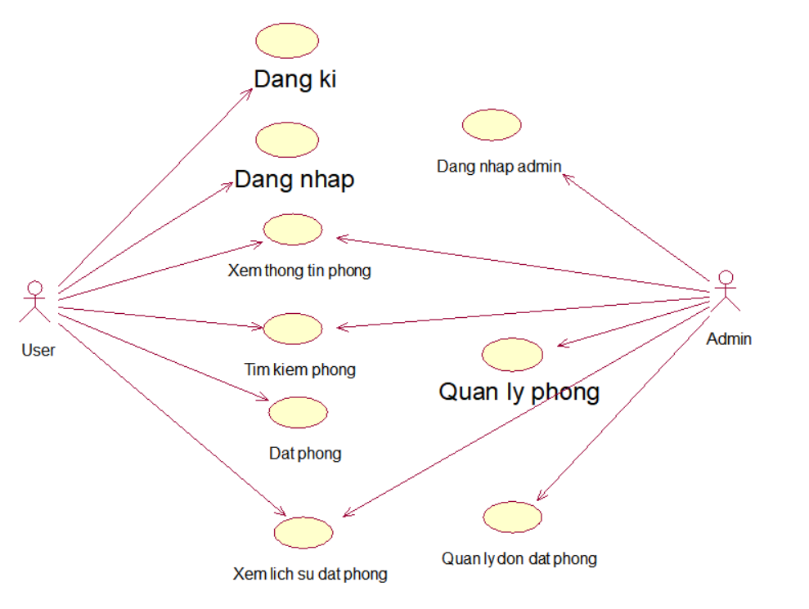

*Hình 1 - Biểu đồ use case tổng quát*

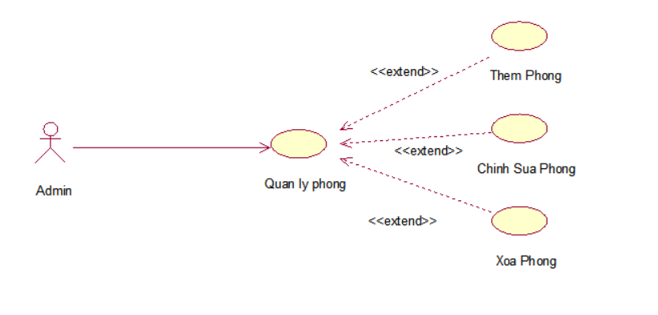

*Hình 2 - Biểu đồ phân rã use case Quản lý phòng*

# Đặc tả Use Case

## Phân Tích Use Case Hệ Thống Đặt phòng khách sạn

### 1. Use Case: Đăng ký Khách Hàng

|  |  |
| --- | --- |
| Tên Use Case | Đăng ký Khách Hàng |
| Mô tả | Cho phép khách hàng mới đăng ký tài khoản trên hệ thống Đặt phòng khách sạn. |
| Tác nhân liên quan | Khách Hàng |
| Luồng cơ bản | 1. Khách hàng nhấn vào nút 'Đăng ký'. 2. Hệ thống hiển thị biểu mẫu đăng ký yêu cầu các thông tin cần thiết. 3. Khách hàng điền đầy đủ thông tin và nhấn 'Gửii'. 4. Hệ thống lưu thông tin và tạo tài khoản mới cho khách hàng. 5. Use case kết thúc khi khách hàng nhận thông báo đăng ký thành công. |
| Luồng rẽ nhánh | - Nếu email đã tồn tại, hệ thống sẽ báo lỗi 'Email đã được sử dụng'. |
| Tiền điều kiện | Không có |
| Hậu điều kiện | Khách hàng có thể sử dụng tài khoản để đăng nhập. |

### 2. Use Case: Đăng nhập Khách Hàng

|  |  |
| --- | --- |
| Tên Use Case | Đăng nhập Khách Hàng |
| Mô tả | Cho phép khách hàng đã đăng ký đăng nhập vào hệ thống. |
| Tác nhân liên quan | Khách Hàng |
| Luồng cơ bản | 1. Khách hàng nhấn vào nút 'Đăng nhập'. 2. Hệ thống hiển thị giao diện nhập Email và Mật khẩu. 3. Khách hàng nhập thông tin và nhấn 'Đăng nhập'. 4. Hệ thống kiểm tra thông tin và đăng nhập thành công nếu chính xác. 5. Use case kết thúc khi khách hàng đăng nhập thành công. |
| Luồng rẽ nhánh | - Nếu email hoặc mật khẩu không đúng, hệ thống sẽ báo lỗi 'Thông tin đăng nhập không hợp lệ'. |
| Tiền điều kiện | Khách hàng đã có tài khoản. |
| Hậu điều kiện | Khách hàng có thể truy cập các chức năng hệ thống. |

### 3. Use Case: Quản lý Phòng (Admin)

|  |  |
| --- | --- |
| Tên Use Case | Quản lý Phòng |
| Mô tả | Cho phép Admin thêm, sửa, xóa thông tin các phòng khách sạn. |
| Tác nhân liên quan | Admin |
| Luồng cơ bản | 1. Admin nhấn vào 'Quản lý phòng' trong dashboard. 2. Hệ thống hiển thị danh sách các phòng với các chức năng thêm, sửa, xóa. 3. Admin có thể chọn phòng để chỉnh sửa , xóa hoặc chọn thêm phòng mới để thêm phòng 4. Sau khi chỉnh sửa ,xóa hoặc thêm phòng , hệ thống lưu thay đổi và cập nhật danh sách. |
| Luồng rẽ nhánh | - Nếu gặp lỗi khi cập nhật, hệ thống sẽ thông báo lỗi. |
| Tiền điều kiện | Admin đã đăng nhập vào hệ thống. |
| Hậu điều kiện | Danh sách phòng được cập nhật sau khi thêm, sửa, hoặc xóa. |

## Biểu đồ trình tự

Biểu đồ trình tự Use case Đăng kí khách hàng

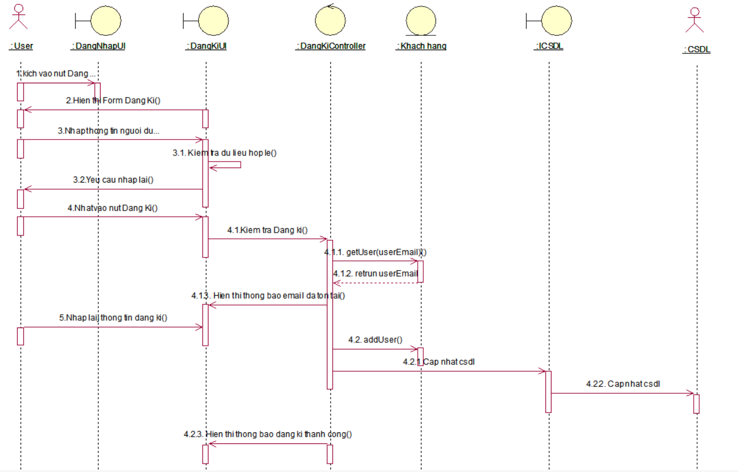

Biểu đồ trình tự Use case Đăng nhập khách hàng

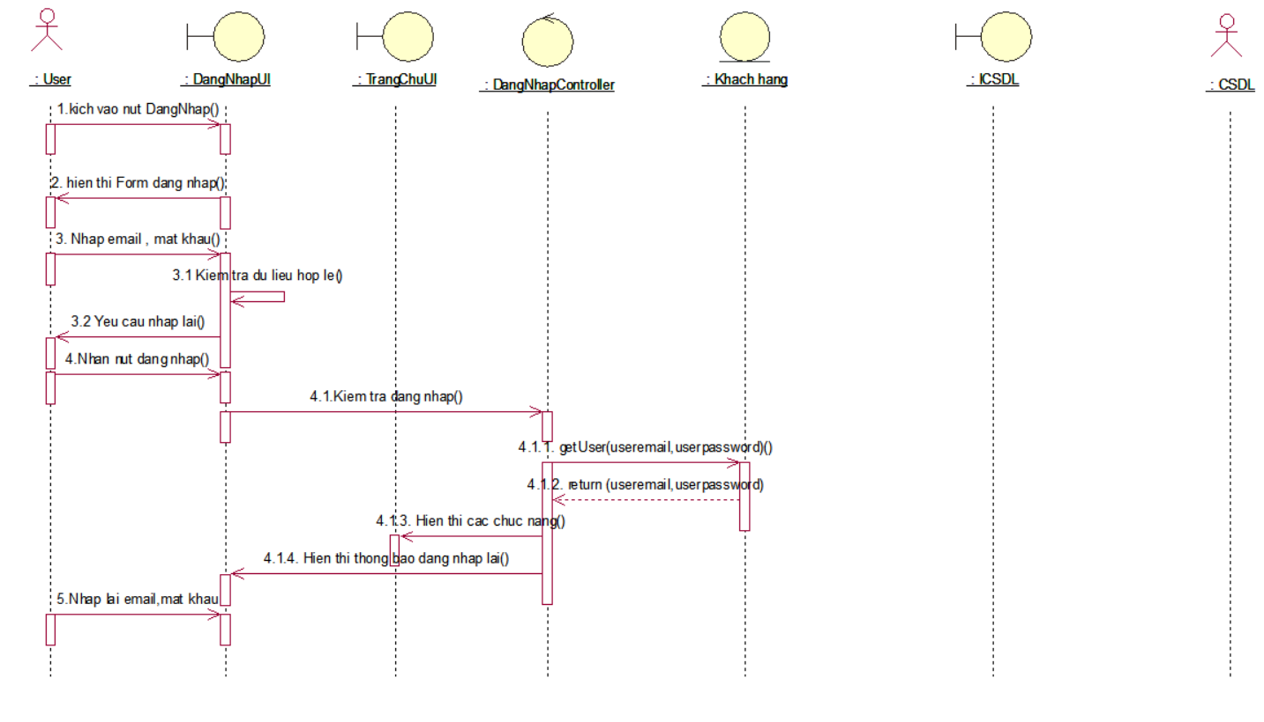

Biểu đồ trình tự Use Case Quản lý phòng :

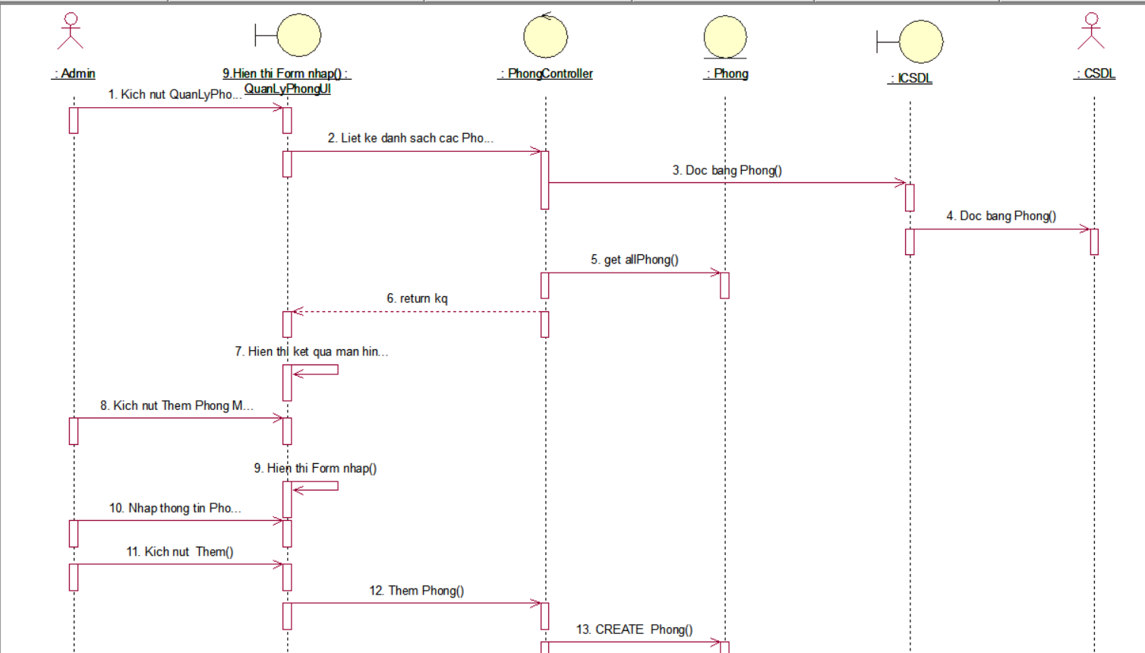

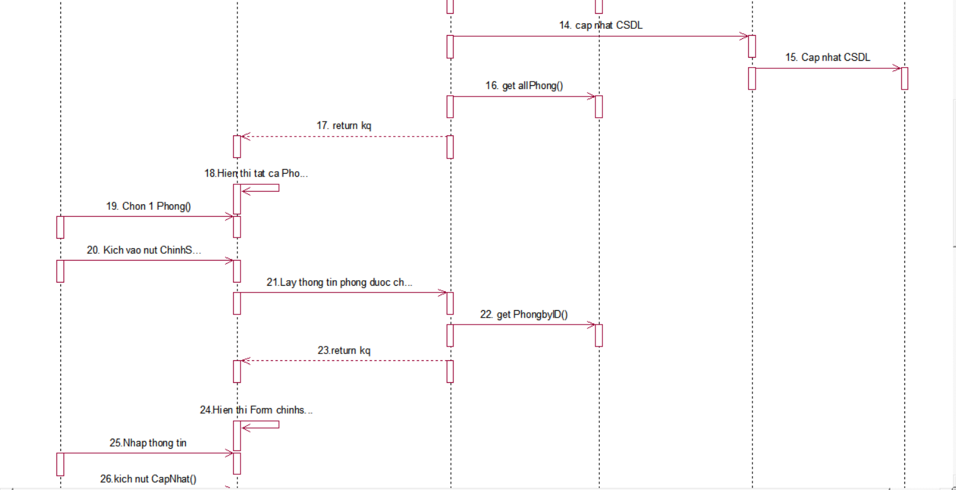

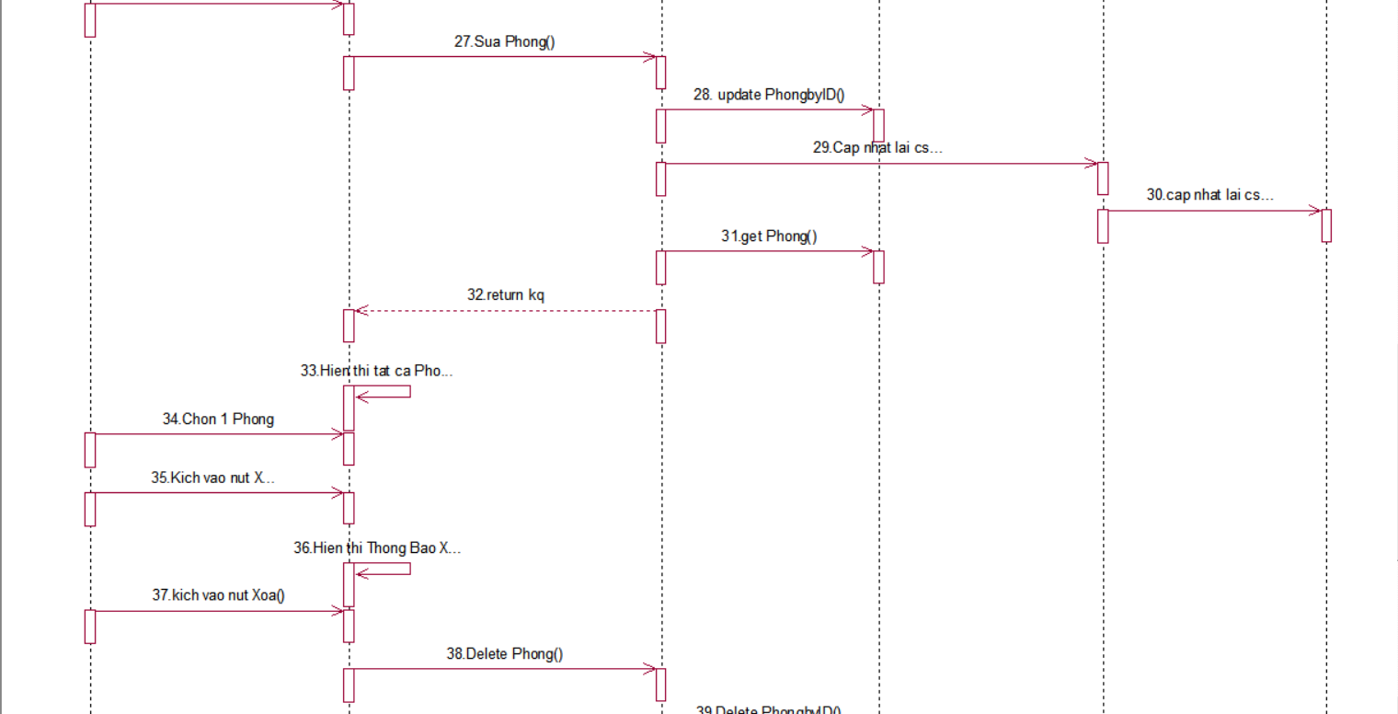

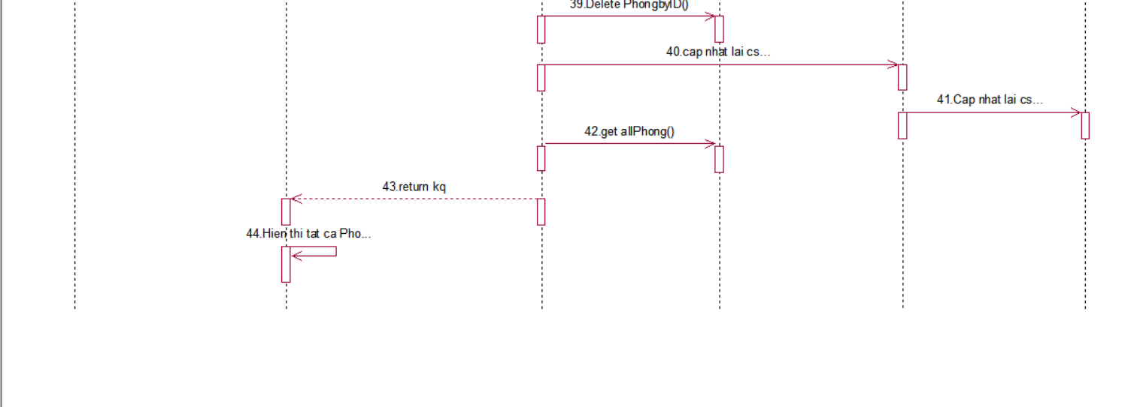

# Thiết Kế Font-end

Giao diện Đăng nhập khách hàng :

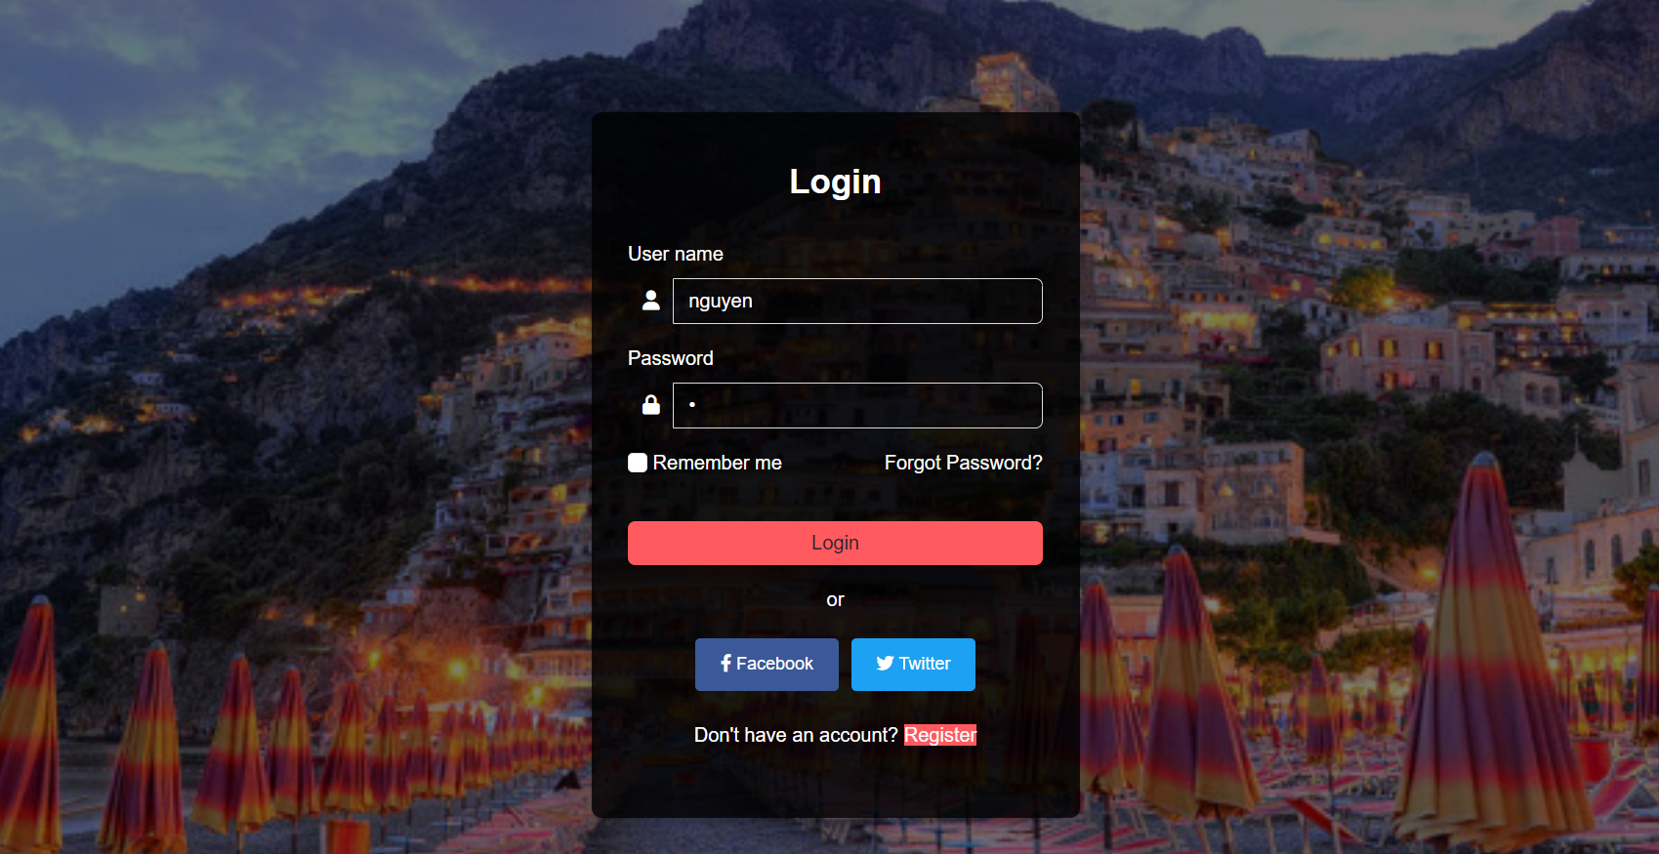

Giao diện Đăng kí khách hàng :

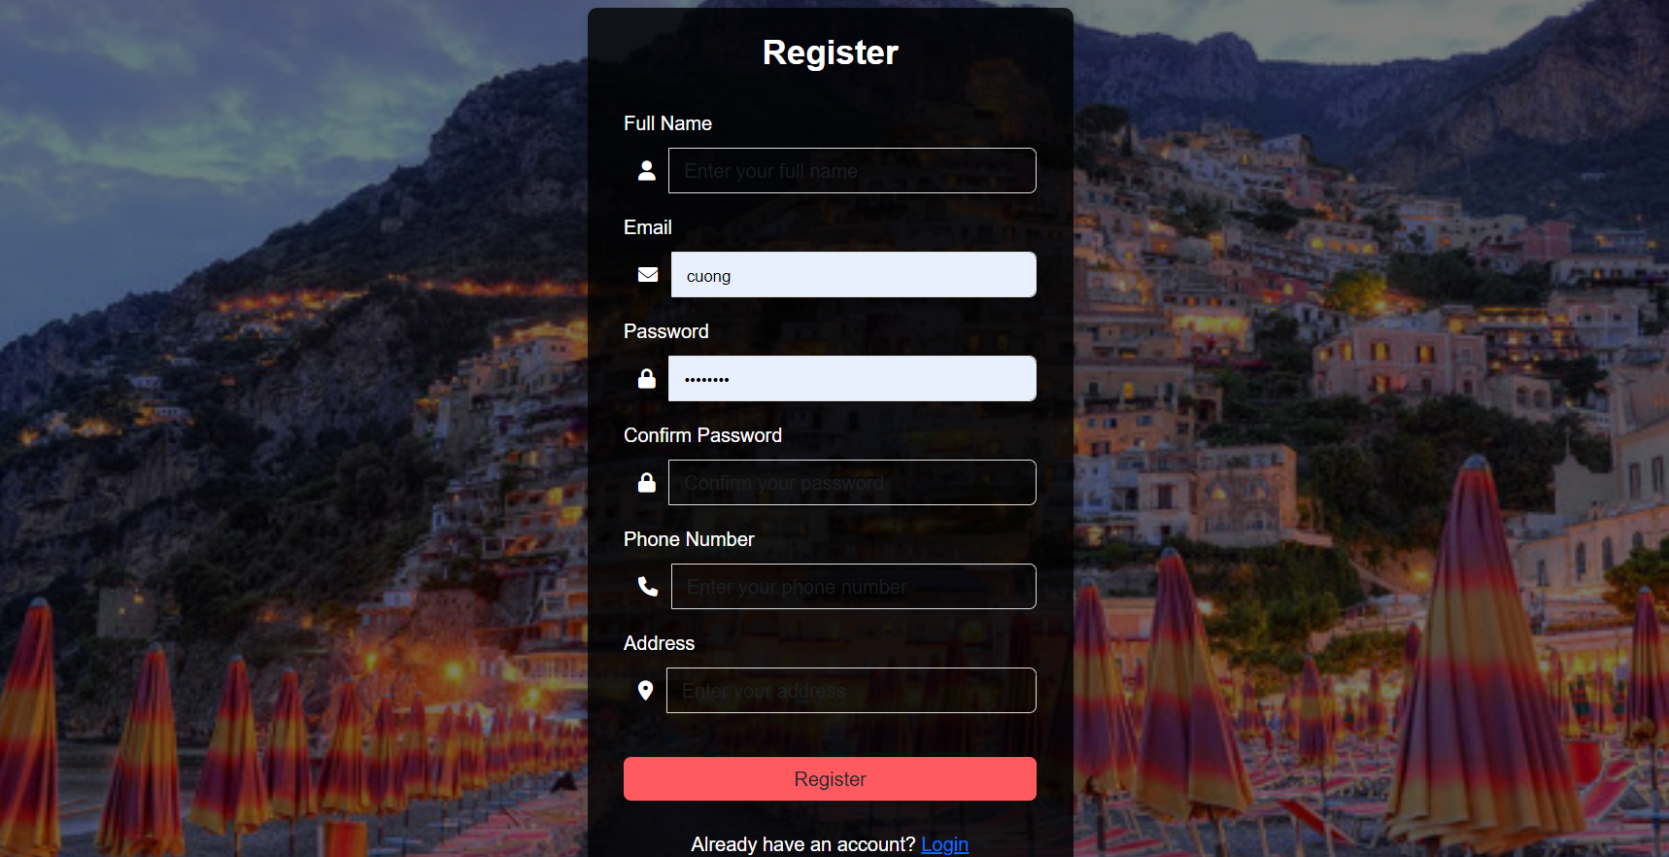

# Thiết kế Back-end

Giao diện quản lý phòng.

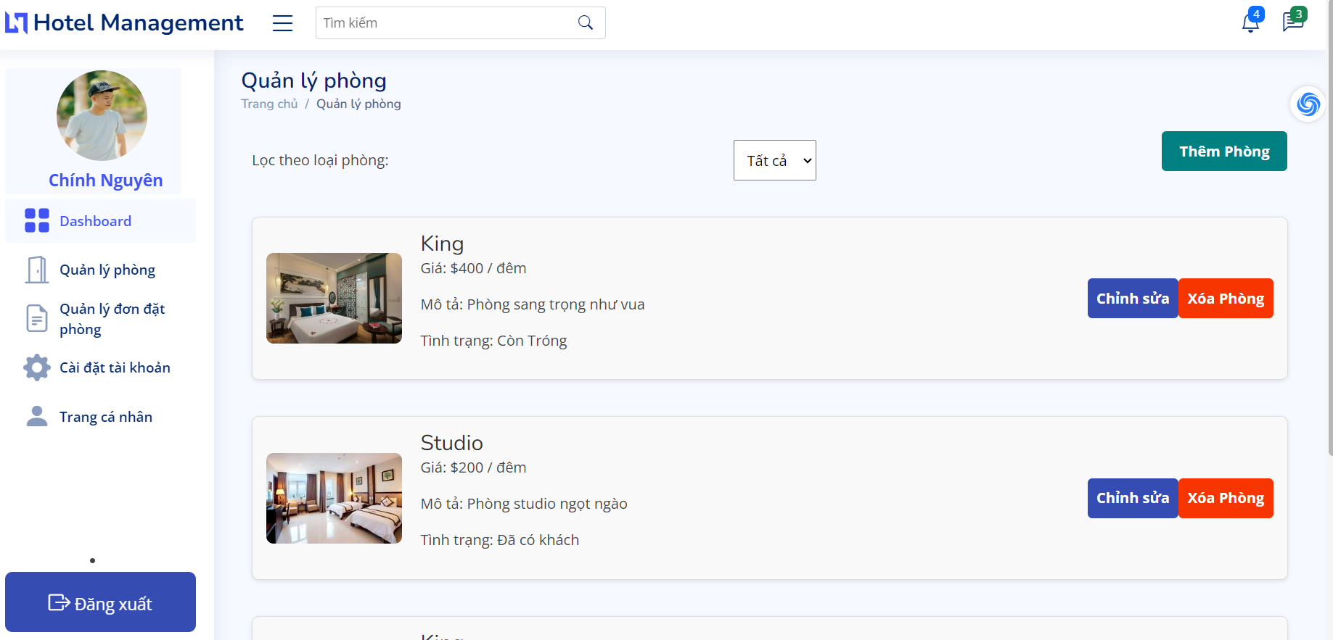

Giao diện Thêm phòng

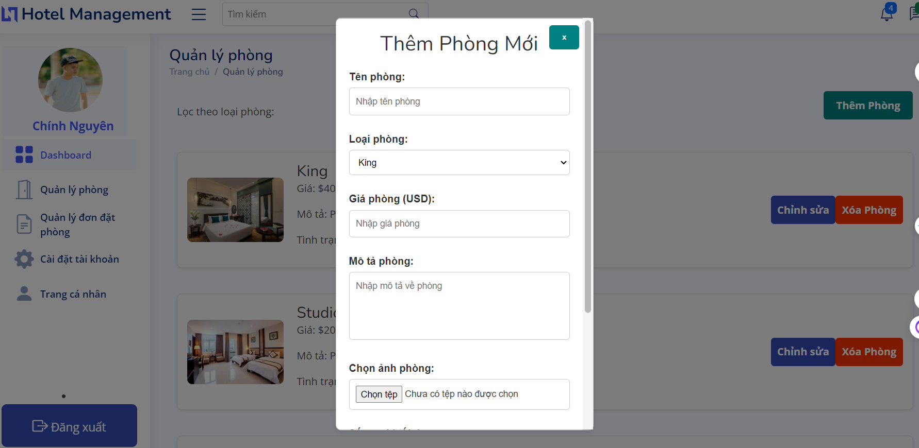

Giao diện chỉnh sửa phòng:

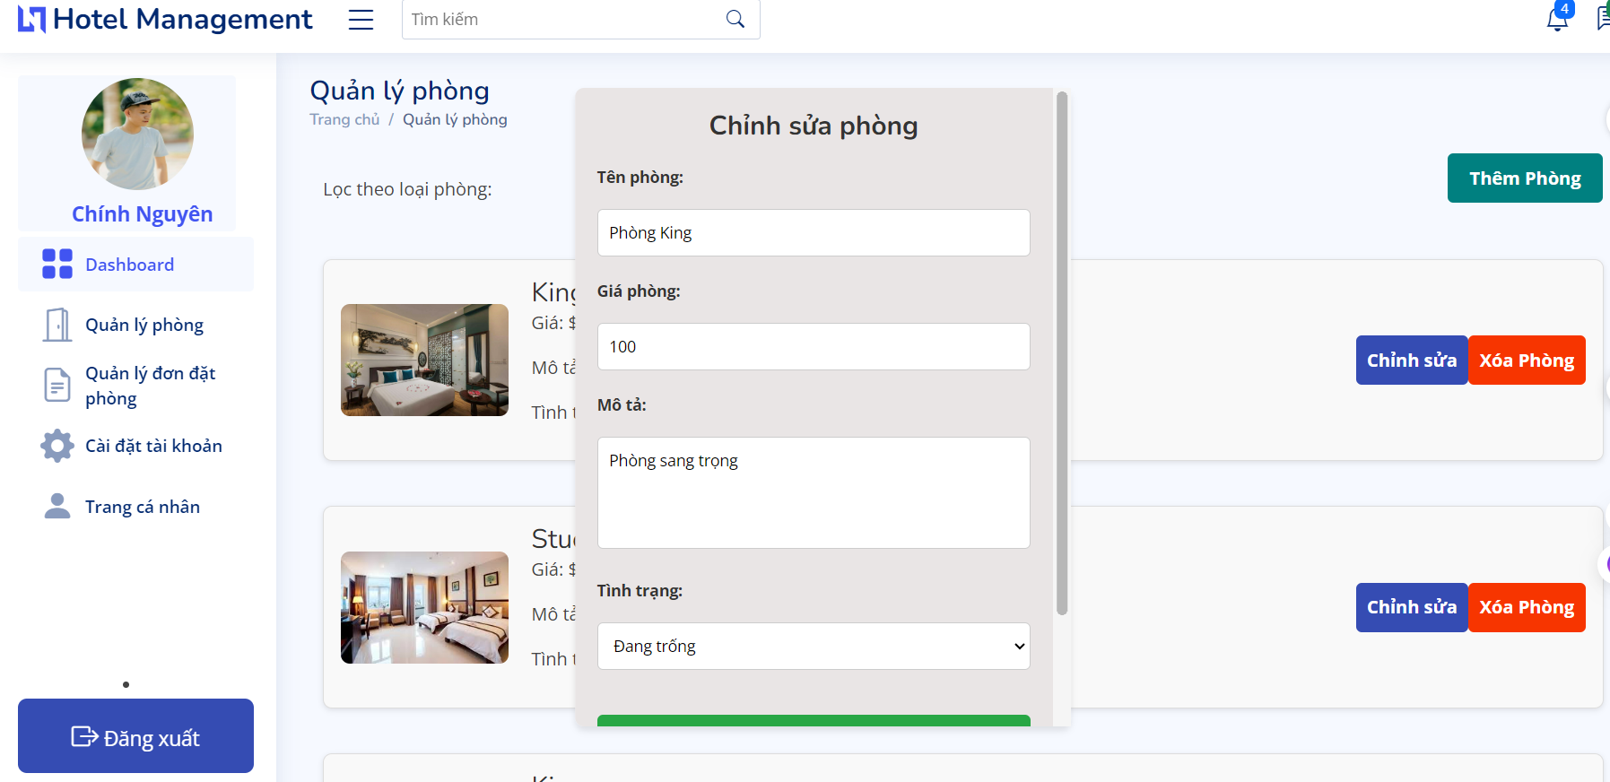

Giao diện xóa phòng:

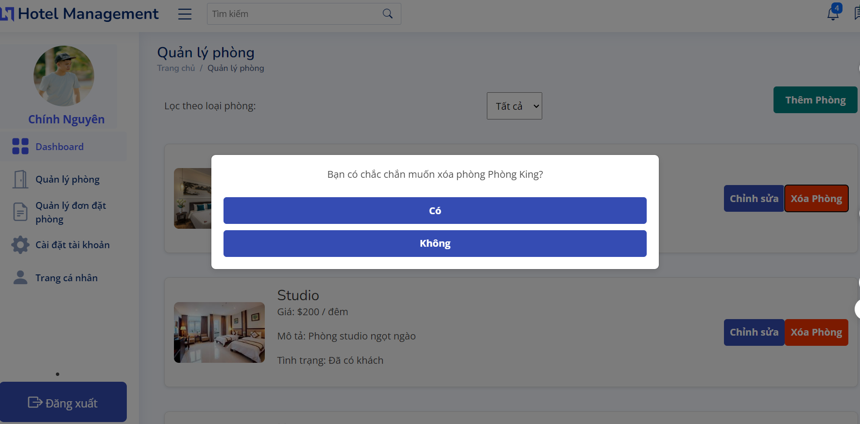

# Cài đặt & cấu hình một hệ quản trị

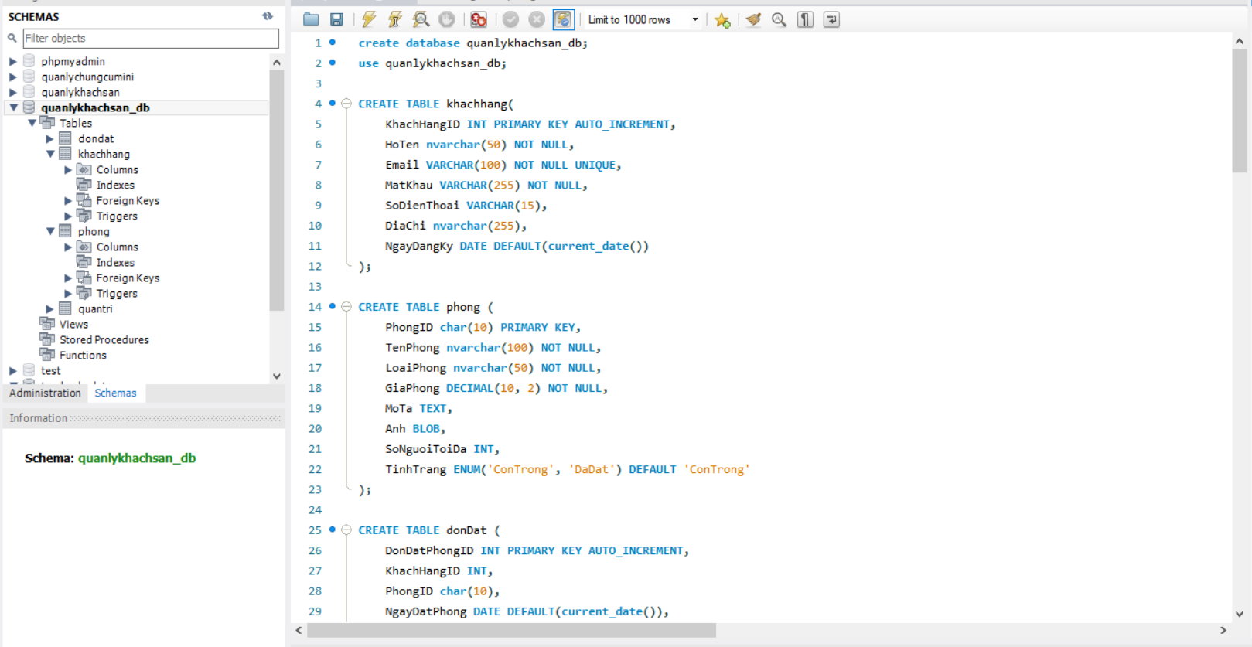

Tài khoản :quanly_nguyennc

Mật khẩu : 12345

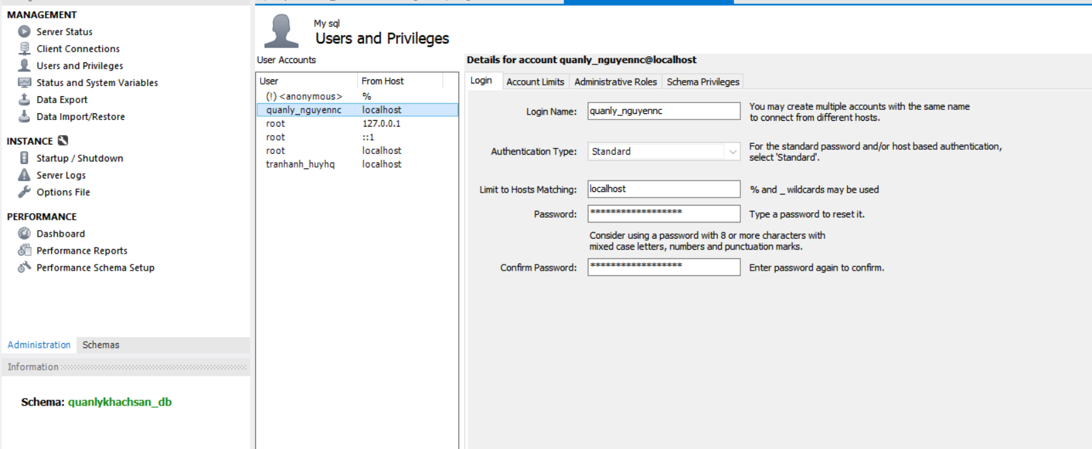

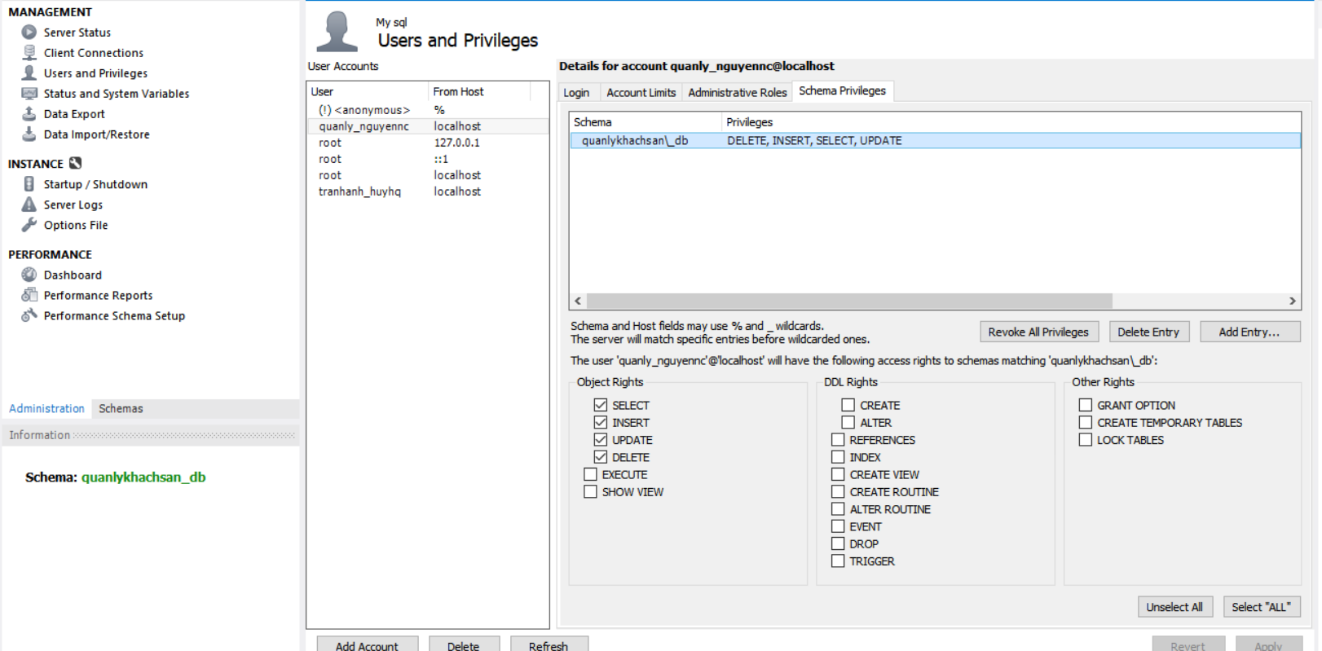

# Thưc Thi

Em xin phép được trình bày bằng video.